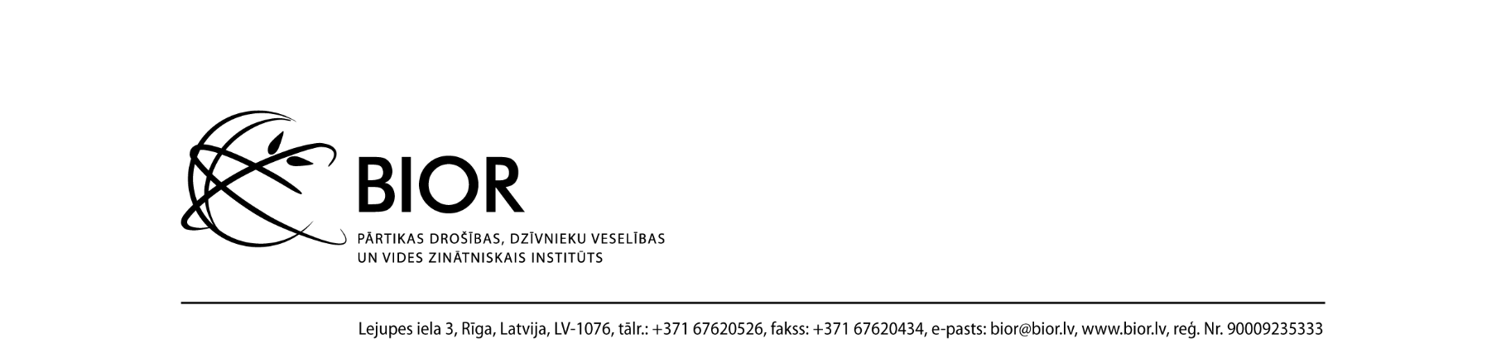

PLĀNOTĀS PRETENDENTU KVALIFIKĀCIJAS (ATLASES) PRASĪBAS
atklātā konkursā “Illumina reaģentu un materiālu piegāde”
(ID. Nr. BIOR 2023/47/AK)
Rīgā, 2023. gada 27. oktobrī
Pasūtītājs - Pārtikas drošības, dzīvnieku veselības un vides zinātniskais institūts „BIOR”.
Pasūtītāja plānotā iepirkuma priekšmets ir tehniskajai specifikācijai atbilstošu Illumina reaģentu un materiālu (turpmāk - preces) piegāde.
Iepirkuma priekšmeta pamata CPV kods: 24960000-1 (Dažādi ķīmiskie produkti).
Pasūtītāja atklātā konkursa organizēšanai izveidotā iepirkuma komisija neplāno iepirkuma priekšmetu dalīt daļās.
Pretendents iesniedz piedāvājumu par visu iepirkuma apjomu.
Pretendents var iesniegt tikai vienu piedāvājuma variantu.
Tehniskajā specifikācijā ietvertajām Precēm pretendents var piedāvāt ekvivalentu. Šādā gadījumā pretendentam pēc Pasūtītāja pieprasījuma jāvar pierādīt, ka piedāvājums ir ekvivalents un apmierina Pasūtītāja prasības, kas izteiktas tehniskajā specifikācijā.
Pasūtītāja atklātā konkursa organizēšanai izveidotā iepirkuma komisija plāno izvirzīt šādas pretendentu kvalifikācijas (atlases) prasības:
- Pretendents atbilst šādām prasībām: | - Lai pierādītu atbilstību Pasūtītāja noteiktajām prasībām, pretendents iesniedz šādus dokumentus:
- pretendents ir iepazinies un piekrīt nolikuma noteikumiem; | - pretendenta parakstīts pieteikums dalībai atklātā konkursā atbilstoši nolikuma 1. pielikumam „Pretendenta pieteikums dalībai atklātā konkursā „Illumina reaģentu un materiālu piegāde” ID. Nr. BIOR 2023/47/AK” (turpmāk arī – pieteikums):  - ja pieteikumu paraksta pretendenta pilnvarotā persona, pievieno pretendenta izdotu pilnvaru, vai tās apliecinātu kopiju;  - ja piedāvājumu iesniedz ārvalstīs reģistrēts pretendents, pievieno dokumentu, kas apliecina pretendenta pārstāvja, kurš paraksta pieteikumu, paraksta (pārstāvības) tiesības;  - ja piedāvājumu iesniedz personu grupa, pieteikumam pievieno informāciju par personu grupas dalībniekiem un pretendentu grupas pilnvaroto pārstāvi, kā arī katras personas atbildības sadalījumu;
- pretendents ir reģistrēts Komercreģistrā, Valsts ieņēmumu dienesta reģistrā vai līdzvērtīgā komercdarbību reģistrējošā iestādē ārvalstīs, ja to paredz normatīvie akti; | - Pasūtītājs pārbauda pretendenta atbilstību nolikuma 4.1.2. apakšpunkta prasībām, iegūstot informāciju publiskajās datu bāzēs. Ārvalstīs reģistrēts pretendents iesniedz kompetentas attiecīgās valsts institūcijas izsniegtu dokumentu, kas apliecina, ka pretendents ir reģistrēts atbilstoši attiecīgās valsts normatīvo aktu prasībām.  Ja attiecīgās valsts normatīvais regulējums neparedz reģistrācijas dokumenta izdošanu, tad pretendents pieteikumā (nolikuma 1. pielikums “Pretendenta pieteikums dalībai atklātā konkursā „Illumina reaģentu un materiālu piegāde” ID. Nr. BIOR 2023/47/AK”) norāda kompetento iestādi attiecīgajā valstī, kas var apliecināt reģistrācijas faktu;
- pretendentam pēdējo 3 (trīs) gadu laikā (2020., 2021., 2022. un līdz piedāvājumu iesniegšanas termiņam) ir pieredze iepirkuma priekšmetam līdzvērtīgu preču piegādēs (pretendents, kurš attiecīgajā jomā darbojas mazāk nekā 3 (trīs) gadus, pierāda savu pieredzi par attiecīgo periodu); | - pieredzes apraksts*, kurā skaidri un nepārprotami ir norādīta pretendenta pieredze vismaz 3 (trīs) līgumu izpildē, šādā tabulā:  *Pasūtītājs var lūgt iesniegt atsauksmi, informāciju vai skaidrojumu par jebkuru no norādītajiem līgumiem vai arī vērsties pie konkrētā piegādātāja nolūkā noskaidrot informāciju par līguma izpildi.
  Pasūtītāja nosaukums, Pasūtītāja kontaktpersona  (vārds, uzvārds, tālruņa numurs, e-pasts) | Līguma īss apraksts (piegādāto preču apraksts) | Līguma darbības termiņš  (datums no, līdz)
- pretendents spēj nodrošināt:  - preci, kas atbilst tehniskajā specifikācijā norādītajam prasību līmenim;  - katram piegādātās preces fasējumam preču partijas kvalitātes sertifikāta kopiju, ko izsniedzis preču ražotājs (ja vienā partijā ir vairāki preces fasējumi no vienas sērijas, tad pietiek ar vienu sertifikāta kopiju visiem fasējumiem);  - pēc Pasūtītāja pieprasījuma – Preces lietošanas instrukciju latviešu vai angļu valodā. | - pretendents iekļauj apliecinājumu nolikuma 1. pielikumā „Pretendenta pieteikums dalībai atklātā konkursā „Illumina reaģentu un materiālu piegāde” ID. Nr. BIOR 2023/47/AK”.
Papildus atklātā konkursa dokumentācijā tiks paredzētas Publisko iepirkumu likumā un citos normatīvajos aktos noteiktās prasības un pretendentu izslēgšanas noteikumi.

Atklātā konkursa nolikumā prasību numerācija tiks veidota atbilstoši nolikuma saturam un atšķirsies no šī dokumenta numerācijas.

